
法務部行政執行署士林分署新聞稿
發稿日期：114年5月20日
發稿單位：執行科
聯 絡 人：主任行政執行官黃國書
聯絡電話：02-2632-6939轉分機688
編 號：114-30

破蛋出拳打詐愛民日
法務部鄭部長首次主槌精品拍賣會
法務部行政執行署士林分署（下稱士林分署）於114年5月20日(星期二)上午9時50分，加開本年度規模最大、最受矚目的「名牌精品」專場拍賣會。本次拍賣標的，係臺○集團前董事長沈○雄遭詐騙經由臺灣臺北地方檢察署(下稱臺北地檢署)檢察官所查扣之不法所得，拍賣首標愛馬仕康康包由法務部(下同)鄭部長銘謙親自主槌，吸引超過一百位民眾踴躍參與競標，最終以40萬元拍定，現場氣氛熱烈。
拍賣會開始前，由鄭部長、臺北地檢署王檢察長俊力、法務部行政執行署繆署長卓然及士林分署吳分署長廣莉等長官親自出席，共同宣示政府打擊詐騙之決心，積極落實行政院「新世代打詐行動綱領2.0」，展現打擊詐欺、強化財產追償的行動力。鄭部長於致詞中強調，詐騙犯罪不僅侵害民眾財產，更嚴重動搖社會信任，政府絕不寬貸，將持續整合檢察機關與行政執行機關力量，落實追贓、維護公義，保障國人安全。活動中，以「雞蛋」象徵詐騙手法表面無害、實則暗藏陷阱，並藉由「重擊蛋殼」與「拳擊手套揮拳」等儀式，象徵檢察與執行機關聯手出擊，強力追討不法所得、積極返還被害人財產，展現政府守護民眾財產的決心。
本案係臺北地檢署檢察官偵辦羅姓被告涉嫌詐欺案，查扣其以不法所得購得之名牌精品與藝術品等計148件，特囑託士林分署辦理變價。拍賣現場首件標的為粉色系愛馬仕康康包，由鄭部長「首次」親自擔任拍賣官，氣氛溫馨熱鬧，吸引超過100位民眾踴躍參與競標，經過一番激烈喊價，最終以40萬元拍定。此外，最受矚目的LV夢幻化妝台、彩繪多國風格圖騰的LV硬箱塔及「路易威登之家」巴黎凡登廣場造型首飾盒，亦分別以202萬元、162.8萬元及75萬元高價賣出。本次拍賣所得將全數交由臺北地檢保管，以保全未來之沒收與求償，澈底剝奪犯罪所得，杜絕犯罪誘因，並將不法所得發還被害人，積極維護民眾權益。
士林分署將持續發揮與檢察機關密切合作，發揮「分進合擊」之功能，協助落實刑法沒收新制，對查扣財物迅速完成變價、保全價值，共同為打詐、懲詐盡一份心力。
(網址：http://www.sly.moj.gov.tw)
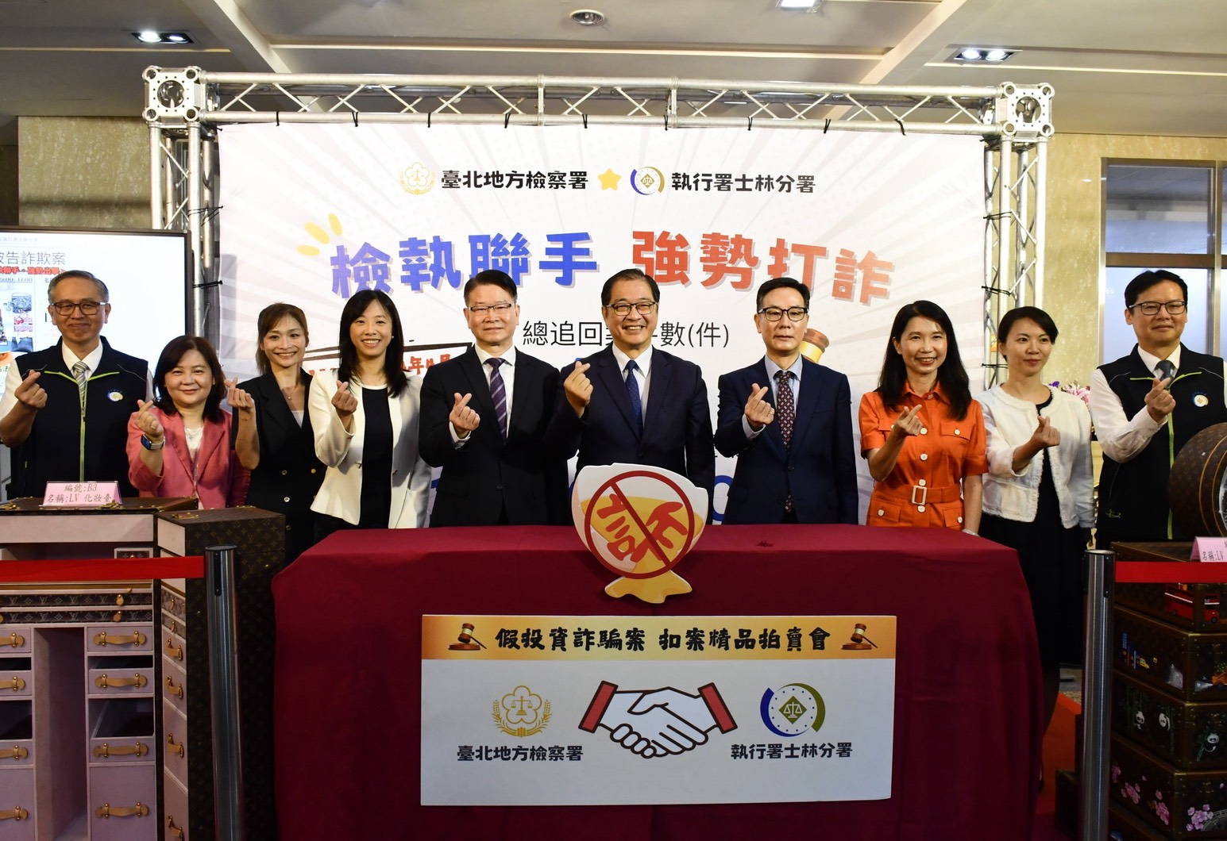

↑鄭部長銘謙(中)、王檢察長俊力(左五)、繆署長卓然(右四)及吳分署長廣莉(右三)等長官在520愛民日共同宣示打詐之決心。

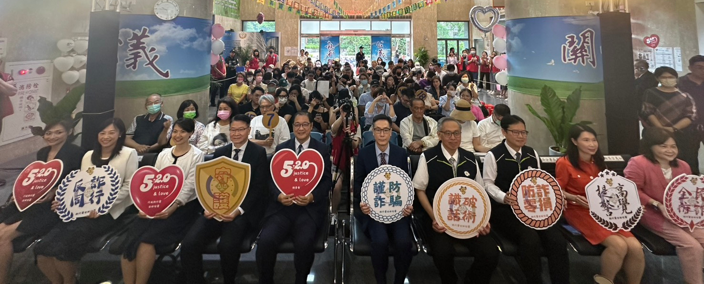

↑鄭部長銘謙(中)、王檢察長俊力(左四)、繆署長卓然(右五)及吳分署長廣莉(右二)等長官與超過一百位拍賣會民眾，共同進行520愛民日打詐宣導活動。

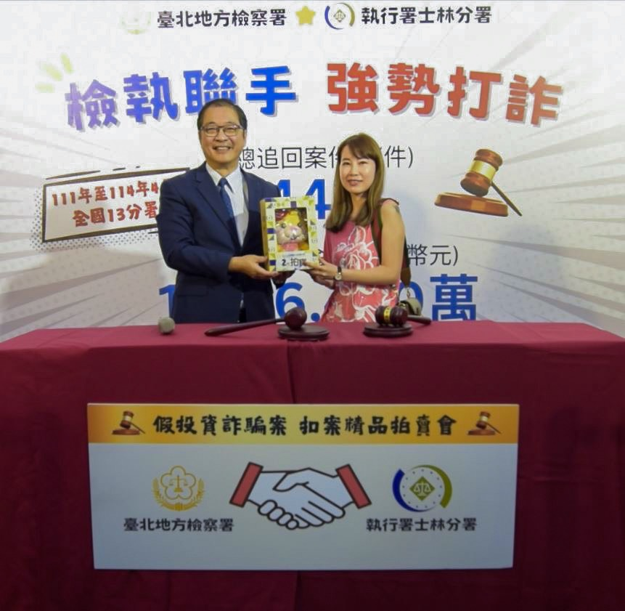
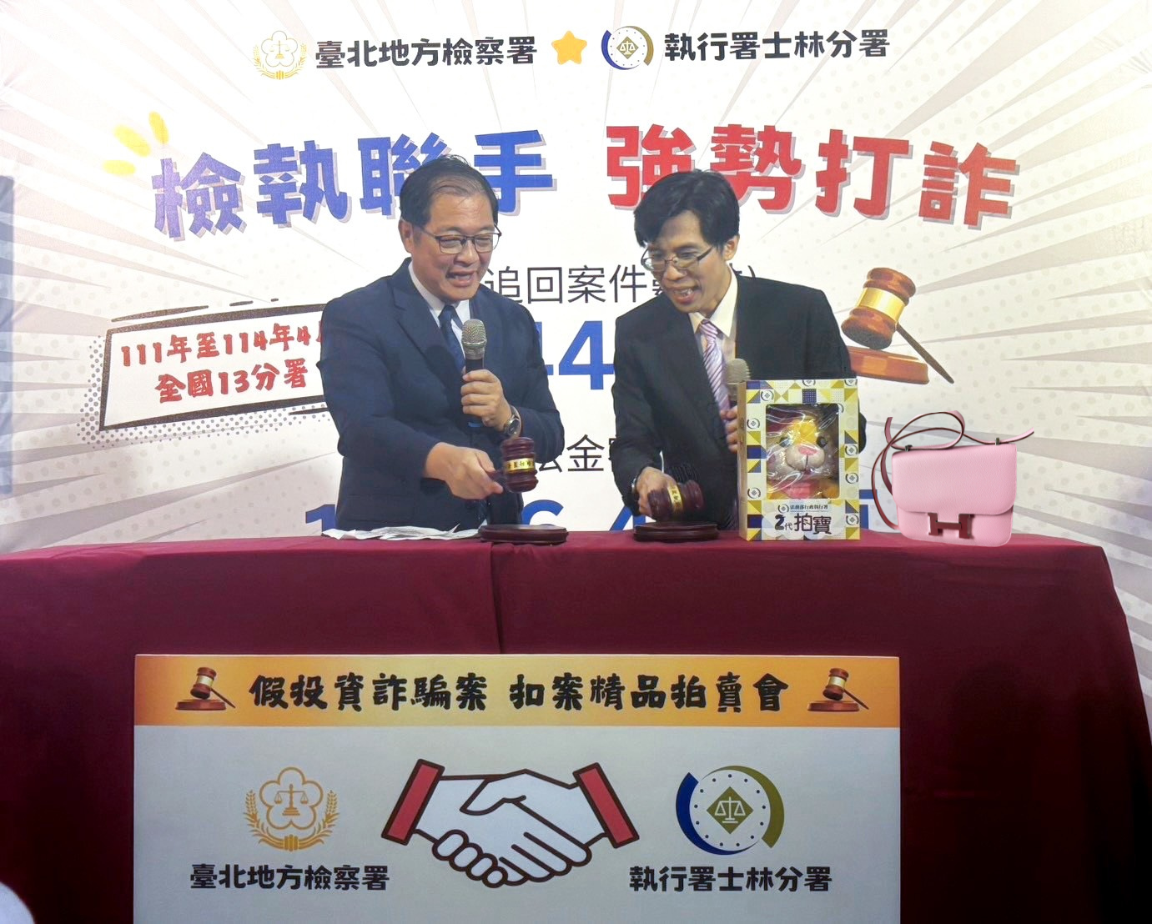

↑法務部鄭部長首次主槌，吸引超過100位民眾踴躍參與競標，最終以40萬元拍定，現場氣氛熱烈。
↑法務部鄭部長首次主槌，加碼贈送執行署吉祥物-拍寶給得標民眾。

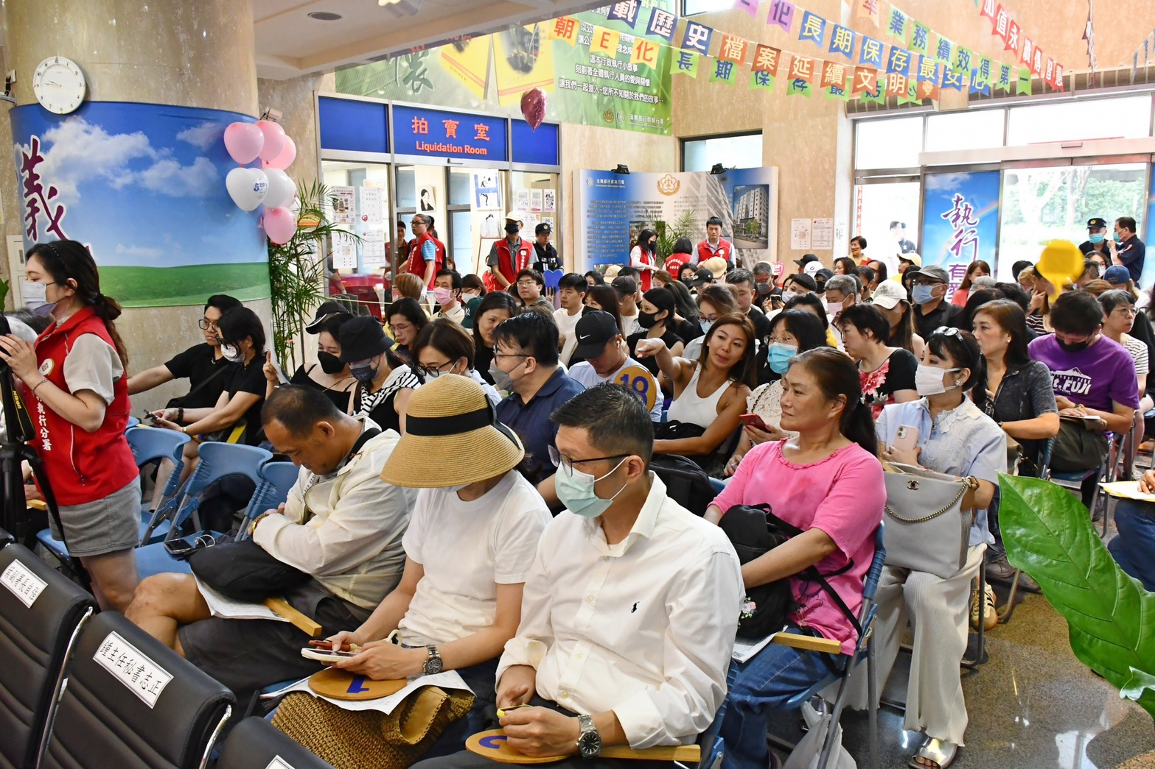
←士林分署520加開一場「名牌精品」專場拍賣會盛況，吸引超過百位民眾共襄盛舉。

